Koper, 24.3.2005

2. državno prvenstvo v prostem potapljanju – Koper 2005
Športno društvo SAPA – AIDA Slovenija in Športno potapljaško in ribiško društvo PLK Koper organizirata 2. državno prvenstvo v prostem potapljanju pod okriljem Slovenske potapljaške zveze. Tekmovanje bo potekalo v Kopru, od 20 do 22.maja 2005 v bazenu Žusterna.

Tekmovalne discipline:
- Statična apnea (STA)
- Dinamična apnea s plavutmi (DYN)
- Dinamična apnea brez plavuti (DNF)
Rezultati tekmovanja štejejo za skupni seštevek točk državnega pokala in za izbor slovenske reprezentance za svetovna prvenstva v letu 2005.

Erik Stojanovič Kocjančič
predsednik ŠD SAPA

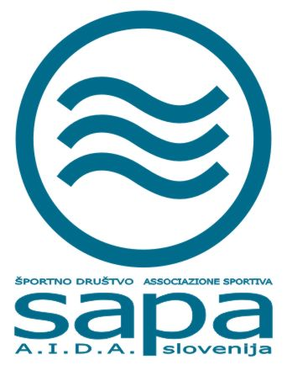


PRIJAVNICA
2. državno prvenstvo
v prostem potapljanju
Slovenske potapljaške zveze - SPZ
STA, DYN, DNF
Koper, 20. do 22. maj 2005

KLUB: MESTO: DRŽAVA: Slovenija
sedež: vodja ekipe / kontaktna oseba:
fax: email: tel.:

tekmovalci/tekmovalke
 | IME IN PRIIMEK | spol  M/Ž | datum rojstva  dd/mm/llll | velikost T-shirta | član/- ica SPZ  da/ne | statična apneja  STA  čas (min:s) | dinamična apneja z plavutimi  DYN  dolžina (m) | dinamična apneja brez plavuti  DNF  dolžina (m)
1.
2.
3.
4.
5.
6.
7.

spremljevalci / gledalci št.:

Športno društvo SAPA – AIDA Slovenija, Dolga reber 33b, SI - 6000 Koper, Slovenija, sd.sapa@email.si, http://www.sdsapa-drustvo.si/index.php
kontaktna oseba ŠD SAPA: Erik Stojanovič Kocjančič, erik.stojanovic@guest.arnes.si, GSM:041 345 817
in
Športno potapljaško in ribiško društvo PLK Koper, Vojkovo nabrežje 38, SI - 6501 Koper, Slovenija, info@klub-plk-koper.si, http://www.klub-plk-koper.si
kontaktna oseba PLK: Arjan Rapuš, arjan.rapus@siol.net, GSM:041 599 677

